Муниципальное автономное дошкольное образовательное

учреждение «ЦРР – детский сад № 14»

Сценарий развлечения

по пожарной безовасности

«Огонь –лесу враг».

Провели музыкалный руководитель

Шарипова Л. В.

2014 г.

**ОГОНЬ ЛЕСУ ВРАГ**

Цель: закрепление у детей знаний о пожарной безопасности  
Задачи:  
1. Дать детям первоначальные сведения о причинах возникновения пожара;  
2. Дать представления о труде пожарных, их профессиональными действиями;  
3. Обучать детей правилам безопасного поведения в случае возникновения пожара.  
4. Воспитывать уважительное отношение к профессии пожарных.  
5. Воспитывать желание оказывать взаимопомощь, бережно относиться к своей жизни и здоровью.

Действующие лица: Лесовик, Огонёк, девочка Аринка, лесные звери: (медведь, лиса, еж, заяц, белка герои кукольного спектакля)

Оборудование: ширма, оформленная под лес; куклы зверей. Диск.

Литература: Физкультурные и музыкальные мероприятия по ознакомлению с правилами пожарной безопасности: Сценарии праздников, досугов: практическое пособие для рук. Физического и музыкального воспитания и воспитателей дошк. учреждений. Сост: А. Н. Ткачёва, И. Ю. Науменко, И. М. Захаренко, - Мозырь: Белый етер, 2012. – 48 с.

**Ход развлечения:**

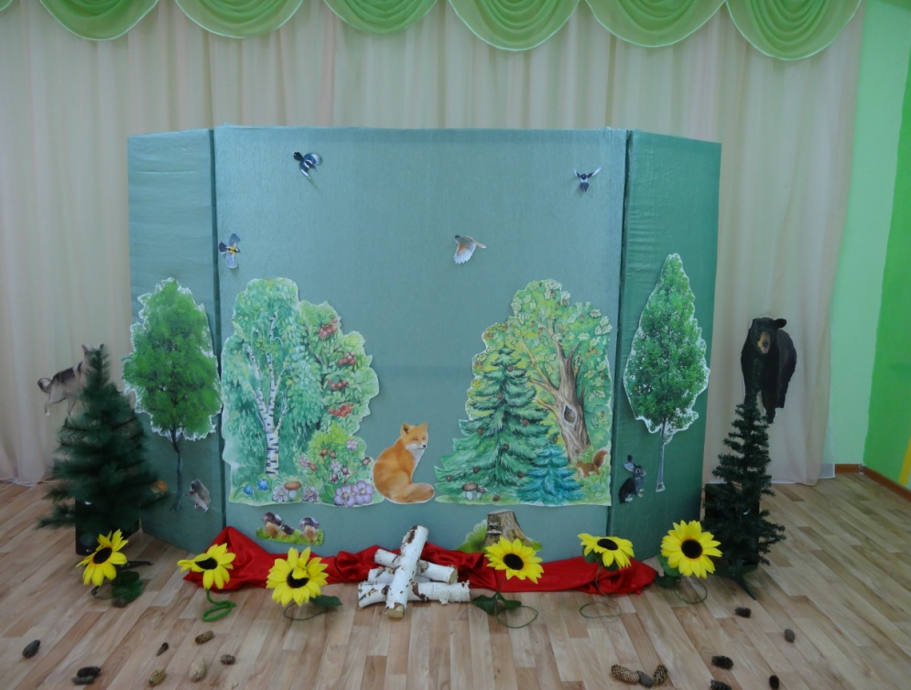(МУЗЫКА ЛЕС)

**Лесовик:** Ох, ох, ох. Устал, долго по лесу плутал, всё внучка своего искал. Не видели ли вы здесь мальчика с веснушками на носу?

**Дети**: Нет.

**Лесовик:** Я забыл поздороваться и представиться. Здравствуйте дети, меня зовут Дедушка - Лесовик, а вас?

Ага, понял, понял: Коля, Миша, Вася, Маша - всех запомнил! Все здесь, а внука моего нет. В беду ведь он попал. Подружился с Огоньком-озорником, он хитрый и коварный. Того кто не знает как с ним дружить, он может запугать и погубить.

Я вас вот о чём попрошу, я пойду внука искать, а если сюда Огонёк вдруг придёт и станет моего Ванюшку учить тому, что нельзя делать, зовите меня и я сразу прибегу на помощь.

**Лесовик:** А вы знаете, кто такой Огонёк-озорничёк? Это самый настоящий огонь!

**- Кто мне расскажет стихи про огонь**

**1.** О чём поёт огонь, гуляя по поленьям

О том, что занят он не только отопленьем.

**2.** Что булки он печёт и варит суп с лапшою,

Что расположен к вам всей пламенной душою.

**3.** Без ругани и ссор живёт огонь в квартире

Лишь просит об одном, чтоб вы с ним не шутили.

**4.** Поёт огонь весь день в своём наряде алом,

А ночью спит в золе под чёрным одеялом.

**5.** Он красный свой костюм, ложась в постель, снимает

И ветер на трубе всю ночь ему играет.

**6.** А утром на заре его разбудят спички,

И снова он поёт и жжётся по привычке.

**Лесовик:** Молодцы! Хорошо про огонь рассказали, огонь бывает разным. Иногда огонь пользу приносит, иногда вред? Давайте проверим, знаете ли вы правила обращения с огнём.

1. Нельзя баловаться со спичками
2. Костры нужно потушить водой или забросать землёй
3. Если начался пожар нужно позвонить 01

- Давайте поиграем. Я буду задавать вопросы, а вы хором должны ответить: "Это я, это я, это все мои друзья." Или промолчать, если не согласны. Будьте внимательны!

1. Кто, услышав запах гари, Сообщает о пожаре?  
2. Кто из вас, заметив дым, Закричит: "Пожар! Горим!"  
3. Кто из вас шалит с огнём Утром, вечером и днём?  
4. Кто костров не разжигает И другим не разрешает?  
5. Кто от маленькой сестрички Убирает дома спички?

6. Кто из вас шали с огнём? Признавайтесь честно в том

7. кто костров не разжигает и другим не позволяет?

**Лесовик:** Молодцы! Умники! Я вижу, вы с Огоньком справитесь и моего Ванюшу в обиду не дадите. Ну я побежал Ванюшу искать.

(в зал под музыку заходит Огонёк и Ванюша. Они играют в догонялки. Аринка касается огонька и обжигается )

**Аринка:**  Ай, ай, ай! Я обжёгся!

**Огонёк:**  Ха-ха-ха! Не реви это такие пустяки

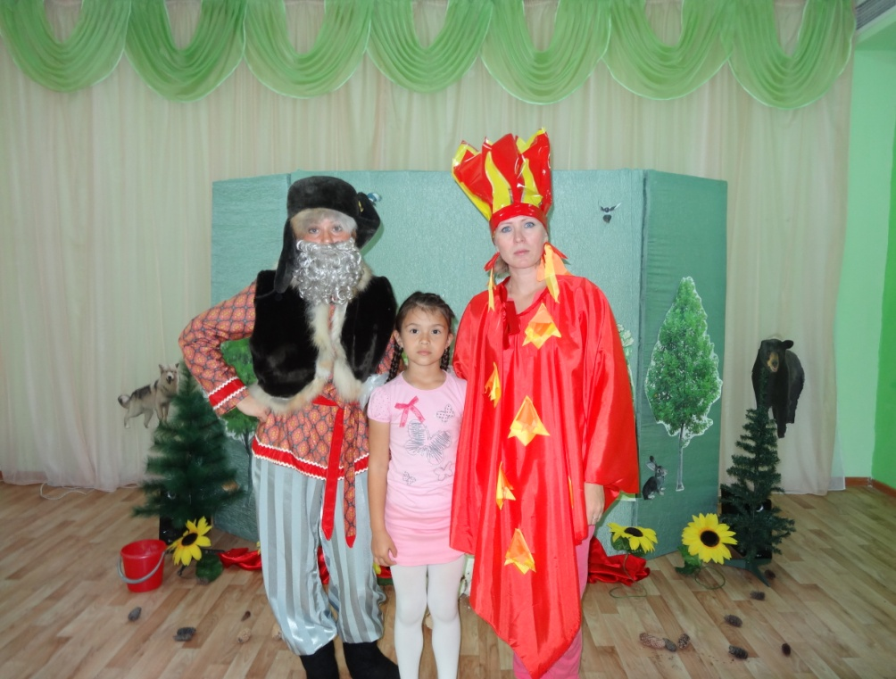

**Аринка:**  Говорил мне дедушка, чтоб я до тебя не дотрагивался!

**Огонёк:**  Да ладно тебе, нос утри, какие мелочи. (подходит к детям) А сколько здесь детей! И все такие хорошие! Здравствуйте мои хорошие, здравствуйте мои пригожие. Я – Огонёк, а это мой друг Ванюша! Вань смотри какие дети хорошие я с ними поиграть хочу!

**Аринка:**  Не играйте с ним, он вас обожжет!

**ИГРА «Огонь-костёр-искорки»**

Огонь – сжимаются в круг, костёр – руки вверх, искорки - разбегаются

**Огонёк:** ну видишь Ванюша, никого я не обжёг, ребята ловкие и смелые. Вань поди сюда, вот тебе спички, давай костёр разведём.

**Аринка:** Дедушка не разрешает мне со спичками играть, тем более в лесу. А потушить сможем, успеем?

**Огонёк:** Если поспешишь, может и успеешь, а может и нет! А ты начинай, жги, не думай! Хорошо горит.

**Инсценировка.**

Выбегает **Медведь**: Ой, беда! Горит берлога!  
И уже дымит дорога!  
Все вокруг меня в огне,  
Помогите, дети, мне!  
**Огонь**: Испугались? Красота!  
Нет спасенья от меня.  
Кто там спрятался в нору?  
Я тебя сейчас найду!  
**Лиса**: Ах, Огонь, незванный гость,  
Опалил мне рыжий хвост.  
Нету норки у меня,  
Помогите, детвора!  
**Огонь**: Всех в лесу я напугал,  
Вон и заяц поскакал.  
Убегай скорей, косой,  
Убегай, пока живой!  
**Заяц:** Дети, дети, помогите!  
И пожарных позовите.  
Там зайчата у меня,  
Ведь погибнут от огня.  
**Огонь увеличивается. Опускается красная ткань на заднем плане.  
Огонь:** Не боюсь я никого, даже ветра самого,  
Он меня сейчас поднимет и на дерево закинет.  
Что здесь? Белкино дупло?  
Вот оно мне и нужно.  
**Белка:** Все дупло в дыму, в огне,  
Дети, помогите мне.  
Где теперь я буду жить?  
И бельчаток выводить?  
**Огонь:** Так давно я не резвился,  
Сколько места - красота.  
Ой, умора - ежик мчится.  
Эй, колючий, ты куда?  
**Ежик**: Еле - еле к Вам успел,  
Чуть в лесу я не сгорел.  
Страшная пришла беда-  
Jlec погибнет от огня.

**ПЕСНЯ. Появляется лесовичёк и тушит огонёк водой.**

**Медведь**: Вы огонь водой залили  
Пожар быстро потушили  
Лес родной уберегли,  
От беды Вы нас спасли.  
**Еж:** Не играй, дружок, со спичкой  
Помни ты - она мала,  
Но от спички-невелички  
Может дом сгореть дотла.  
**Заяц:** Возле дома и сарая  
Разжигать костер не смей.  
Может быть "беда большая»  
Для построек и людей.  
**Лиса**: Не шути, дружок, с огнем  
Чтобы не жалеть потом.  
Сам костер не разжигай  
И другим не позволяй!  
**Белка:** Для забавы, для игры  
Спички в руки не бери.  
Нам нельзя шутить с огнем,  
Помни ты всегда о том!  
Кто с огнем неосторожен  
У того пожар возможен!

Лесовик:

Повторяет правила поведения в лесу.

**Приложение.**

**ПОЖАР В ЛЕСУ**

1. От чего в лесу волненье, суета и беготня?

От того что слышен где-то запах дыма и огня

Как встревожился сегодня, весь лесной честной народ

И кузнечик не стрекочет и кукушка не поёт

**Загорелся лес густой, берёзы и дубы**

**Только слышен волчий вой: «Пожарный помоги!»**

1. Проходили мимо люди, по грибы они пришли

На полянке отдохнули, и костер в лесу зажгли

Уходили, позабыли, свой костёр водой залить

Плачут звери на поляне им огонь не затушить

**Загорелся лес густой, берёзы и дубы**

**Только слышен волчий вой: «Пожарный помоги!»**

1. Две пожарные машины, дружно едут и гудят

Две пожарные дружины для спасения зверят

Поливают, заливают, и с огнём ведется бой

И теперь все звери знают, что спасён их дом лесной

**Дружно пляшут под кустом, звериная семья**

**Хорошо в лесу густом без дыма и огня (2 раза)**